ΔΙΚΗΓΟΡΙΚΟΣ ΣΥΛΛΟΓΟΣ ΔΡΑΜΑΣ

Νομικό Πρόσωπο Δημοσίου Δικαίου
ΔΙΚΑΣΤΙΚΟ ΜΕΓΑΡΟ ΔΡΑΜΑΣ
Τηλ. 25210-23540, 22694 και 55456
http:www.dsdr.gr Email:info@dsdr.gr
__________________________________________________________________________________________________________________________________________________________________________________________________________________________________________________________________________________________________

Δράμα, 10/05/2022

ΑΝΑΚΟΙΝΩΣΗ

Σας γνωρίζουμε ότι στη Βιβλιοθήκη του Δικηγορικού Συλλόγου Δράμας βρίσκονται σχετικά έγγραφα υποθέσεων του Εφετείου Θράκης (ετών 2009 έως και 2018) καθώς και σχετικά έγγραφα υποθέσεων του Πρωτοδικείου Δράμας (δ/γών πληρωμής και αποφάσεων όλων των διαδικασιών) των ετών 2014 έως και 2018, τα οποία σας καλούμε να παραλάβετε μέχρι και 15 Ιουνίου 2022 άλλως, θα καταστραφούν.-
Επισημαίνουμε ότι δεν θα δοθεί παράταση στην άνω ημερομηνία.-
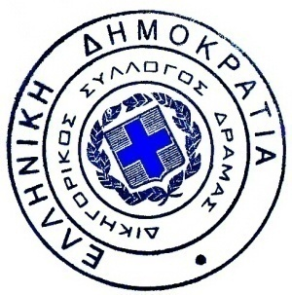
Ο Πρόεδρος
ΑΝΑΣΤΑΣΙΟΣ Μ. ΠΟΥΛΙΟΣ
Π Ρ Ο Ε Δ Ρ Ο Σ
ΔΙΚΗΓΟΡΙΚΟΥ ΣΥΛΛΟΓΟΥ
ΔΡΑΜΑΣ

